БЕЛОРУССКИЙ ГОСУДАРСТВЕННЫЙ УНИВЕРСИТЕТ
Факультет прикладной математики и информатики

Чешко Ульяна Геннадьевна
(студентка 3 курса 5 группа)

НАСТРОЙКА И ПРОВЕРКА NAPT
Краткий отчет
по лабораторной работе №13

(вариант № 21)

Минск 2024
Содержание
Исходные данные из варианта задания №? 3
Шаг 1. Подсоединение устройств 3
Шаг 2. Настройка основной конфигурации маршрутизатора 2 3
Шаг 3. Настройка маршрутизатора, используемого в качестве шлюза 4
Шаг 4. Настройка правильного IP-адреса, маски подсети и шлюза по умолчанию для узлов. 4
Шаг 5. Проверка работоспособности сети. 4
Шаг 6. Создание маршрута по умолчанию 5
Шаг 7. Создание статического маршрута 6
Шаг 8. Определение пула используемых публичных IP-адресов. 6
Шаг 9. Определение списка доступа, соответствующего внутренним частным IP-адресам. 6
Шаг 10. Определение NAT из списка внутренних адресов в пул внешних адресов 7
Шаг 11. Назначение интерфейсов 7
Шаг 12. Генерация трафика с маршрутизатора Gateway к маршрутизатору ISP 7
Шаг 13. Проверьте работоспособность NAPT 7
Шаг 14. Краткий реферат по NAT и NAPT 8

Исходные данные для варианта задания
Заметите ФИО студента на свое ФИО
Заполнить строку таблицы ниже с вашим вариантом задания
Вариант | Адреса для узлов | Маршрутизатор  1 | Маршрутизатор  2 | IP-адрес  Loopback 1
21 | 192.168.36.0/24 | 185.206.2.1/30 | 185.206.2.2/30 | 172.16.1.21/32

Устройство | Имя узла | Маска подсети порта FastEthenet0/0 | Тип интерфейса | IP-адрес порта  Serial 0/0 | IP-адрес Loopback 1
R_CUG_1 | Cateway | 192.168.36.0/24 | DTE | 185.206.2.1/30
R_ CUG _2 | ISP |  | DCE | 185.206.2.2/30 | 172.16.1.21/32
Коммутатор 1 | Switch 1

Шаг 1. Подсоединение устройств
- Подсоедините интерфейс Serial 0/0 маршрутизатора 1 к интерфейсу Serial 0/0 маршрутизатора 2 с помощью последовательного кабеля.
- Подсоедините интерфейс Fa0/0 маршрутизатора 1 к интерфейсу Fa0/1 коммутатора 1 с помощью прямого кабеля.
- Подсоедините оба узла к порту Fa0/2 и Fa0/3 коммутатора с помощью прямых кабелей.
- Как уже было принято, подписать устройства сети

Шаг 2. Настройка основной конфигурации маршрутизатора 2
Задайте в настройках конфигурации маршрутизатора 2 (ISP) имя узла, задайте IP-адреса для интерфейсов согласно вашему варианту задания. Сохраните конфигурацию.
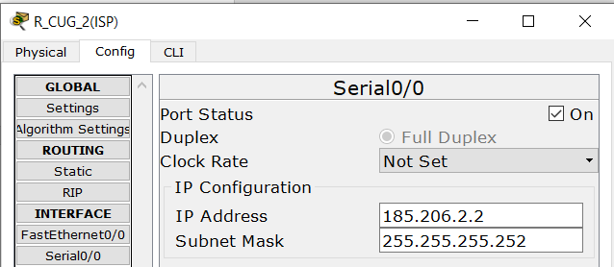
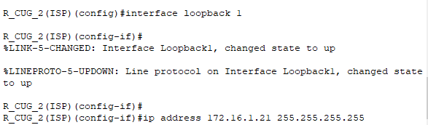
Сохранение конфигурации:
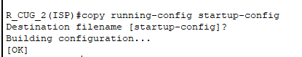

Шаг 3. Настройка маршрутизатора, используемого в качестве шлюза
Задайте в настройках основной конфигурации маршрутизатора 1 (Gateway) имя узла, задайте IP-адреса для интерфейсов. Сохраните конфигурацию.
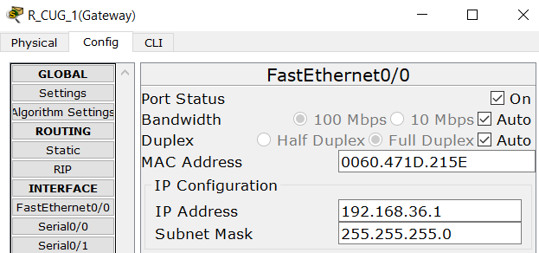
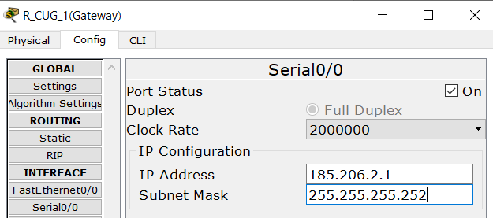
Сохранение конфигурации:
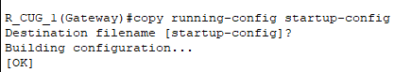

Шаг 4. Настройка правильного IP-адреса, маски подсети и шлюза по умолчанию для узлов.
Присвойте каждому узлу соответствующий IP-адрес, маску подсети и шлюз по умолчанию. Оба узла должны получить внутренние частные IP-адреса в сети 10.10.10.0/24 (напомнаю, вам необходимо задать адреса согласно вашему варианту задания). Шлюзом по умолчанию должен быть IP-адрес интерфейса FastEthernet маршрутизатора с именем Gateway.
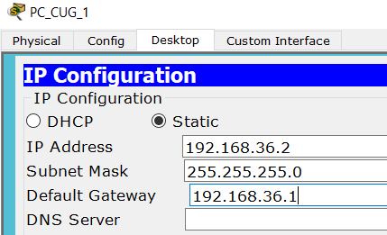
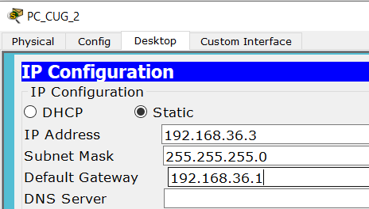
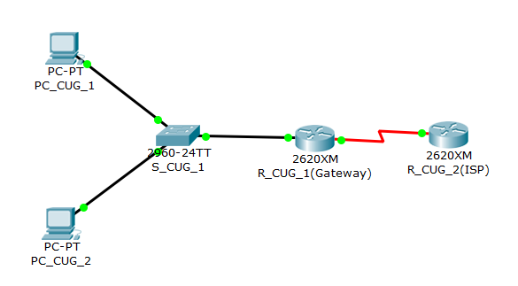

Что означают термины внутренние IP-адреса, внешние IP-адреса?
Внутренние IP-адреса используются в локальных сетях, таких как домашние или офисные сети. Они не маршрутизируются напрямую через Интернет и используются для идентификации устройств внутри сети. Внешние IP-адреса (публичные IP-адреса) являются уникальными идентификаторами для устройств, подключенных к глобальной сети, такой как Интернет. Они используются для маршрутизации данных через сеть Интернет и обеспечивают коммуникацию между различными сетями и устройствами.

Шаг 5. Проверка работоспособности сети.
1. С присоединенных узлов отправьте эхо-запрос на интерфейс FastEthernet маршрутизатора, используемого в качестве шлюза по умолчанию.
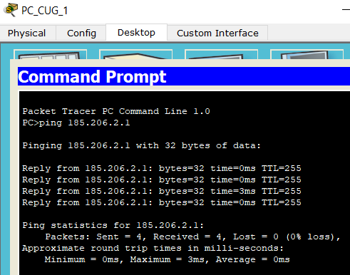
a). Успешно ли выполнен эхо-запрос с узла 1? да
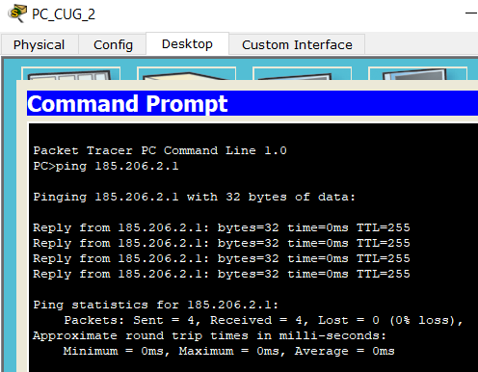
b) Успешно ли выполнен эхо-запрос с узла 2? да
2. Если ответы на оба вопроса отрицательны, выполните поиск и устранение ошибок в конфигурации маршрутизатора и узлов.
Тестируйте соединение до тех пор, пока эхо-запросы не будут успешными.
3. Отправьте эхо-запросы с хостов на IP-адрес маршрутизатора ISP.
Какой получили результат.
PC_CUG_1
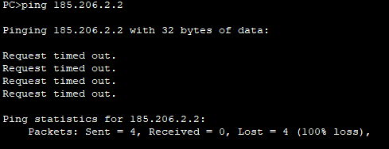
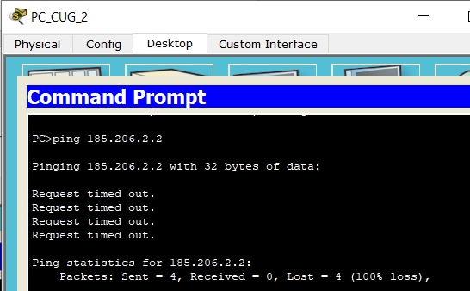
Запрос неудачный, так как еще не настроена маршрутизация между этими узлами

Шаг 6. Создание маршрута по умолчанию
- С маршрутизатора, использующегося в качестве шлюза по умолчанию, создайте статический маршрут к маршрутизатору поставщика услуг Интернета в сети 0.0.0.0 0.0.0.0 с помощью команды ip route. Это вызовет трафик к любому неизвестному адресу назначения через поставщика услуг Интернета путем настройки шлюза «последней надежды» на маршрутизаторе, использующемся в качестве шлюза по умолчанию.

Шлюз "последней надежды" - устройство, которое используется как последний ресурс для подключения к сети в случае, если все другие средства связи и резервные каналы недоступны. Это может быть полезно в случае критических ситуаций, когда необходимо поддерживать связь с важными устройствами или серверами. Шлюз "последней надежды" может быть настроен на автоматическое переключение в случае сбоя основной сети, что обеспечивает надежность и безопасность работы системы.
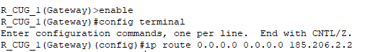
- Проверьте маршрут по умолчанию по таблице маршрутизации маршрутизатора Gateway. Находится ли статический маршрут в таблице маршрутизации?
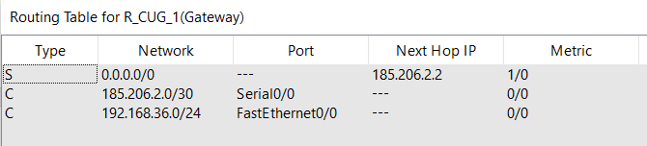
Да, статический маршрут был добавлен в таблицу маршрутизации
- Попробуйте отправить эхо-запрос с одной с рабочих станций на IP-адрес последовательного интерфейса маршрутизатора поставщика услуг Интернета. Успешно ли выполнен эхо-запрос?
Эхо-запрос не прошёл, так как ещё не был создан маршрут от ISP к Gateway
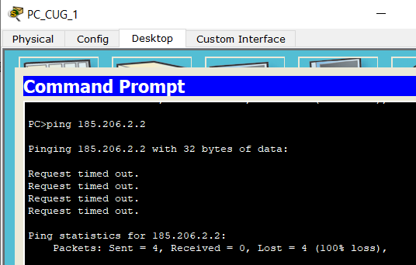

Шаг 7. Создание статического маршрута
Создайте статический маршрут от маршрутизатора ISP к частной сети, присоединенной к маршрутизатору Gateway. Создайте статический маршрут с помощью команды ip route.
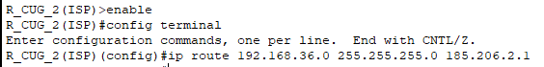
- Отправьте эхо-запрос с узла 1 на адрес интерфейса loopback маршрутизатора ISP. Успешно ли выполнен эхо-запрос?
- Если эхо-запрос не выполнен, проверьте правильность конфигурации маршрутизатора и узла и повторите тестирование связи.
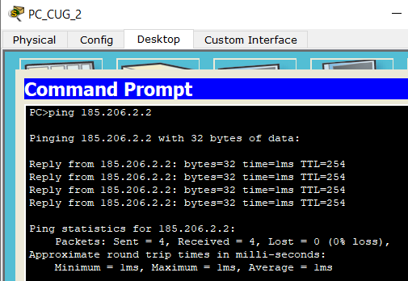
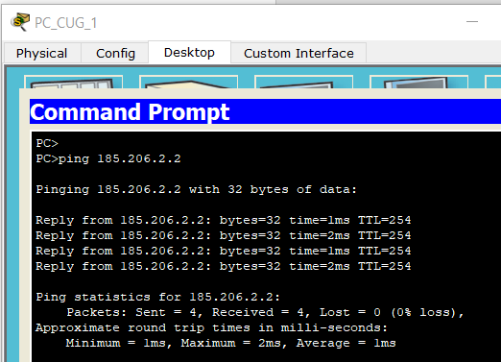
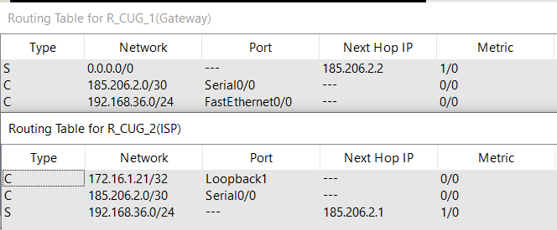
Эхо-запрос выполнен успешно, в таблице маршрутизации ISP появился статический маршрут.

Шаг 8. Определение пула используемых публичных IP-адресов
Для определения пула используемых публичных IP-адресов используйте команду ip nat pool.
Публичным IP адресом называется IP адрес, который используется для выхода в Интернет. Адреса, используемые в локальных сетях, относят к частным.

Шаг 9. Определение списка доступа, соответствующего внутренним частным IP-адресам.
Для определения списка доступа, соответствующего внутренним частным адресам используйте команду access-list.
Список доступа (Access Control List, ACL) - набор правил, определяющих, какие сетевые пакеты или какие пользователи имеют доступ к определенным ресурсам или услугам в сети. ACL применяется для контроля доступа к сетевым ресурсам и обеспечения безопасности сети.
Принцип работы ACL основан на определении правил, которые определяют, какие сетевые пакеты будут разрешены или отклонены при прохождении через сетевое устройство, такое как маршрутизатор или брандмауэр. Эти правила могут быть базовыми (простыми) или расширенными (с более сложными условиями и фильтрами).
Эффективное использование ACL помогает улучшить безопасность, производительность и эффективность работы компьютерных сетей, обеспечивая контроль и управление трафиком и доступом к ресурсам.

Шаг 10. Определение NAT из списка внутренних адресов в пул внешних адресов
Для определения NAT используйте команду ip nat inside source.
Суть команды в том, чтобы осуществлялась трансляция частных адресов в публичный адрес.

Шаг 11. Назначение интерфейсов
Активные интерфейсы маршрутизатора следует определить в качестве внутреннего или внешнего интерфейса в отношении к NAT. Для этого используйте команду ip nat inside или ip nat outside.
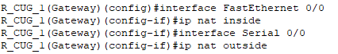
Внутренний интерфейс взаимодействует с частными адресами, внешний интерфейс – с публичными.

Шаг 12. Генерация трафика с маршрутизатора Gateway к маршрутизатору ISP
Отправьте эхо-запросы с узлов 1 и 2 на адрес 172.16.1.1.
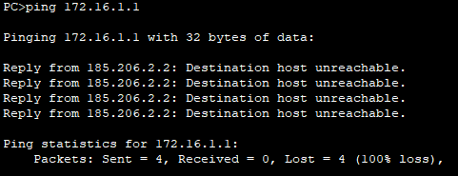
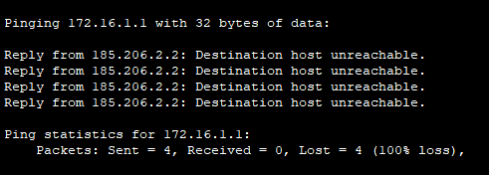

Шаг 13. Проверьте работоспособность NAPT
Для отображения статистики NAРT введите в приглашение привилегированного режима EXEC маршрутизатора Gateway команду show ip nat statistics.. Проанализируйте полученную информацию и дать ответ на следующие вопросы.
1. Сколько активных преобразований выполнено? 8
2. Сколько адресов имеется в пуле? 1
3. Сколько адресов уже выделено? 0
Если эхо-запрос выполнился успешно, отобразите преобразование NAT на маршрутизаторе Gateway с помощью команды show ip nat translations.

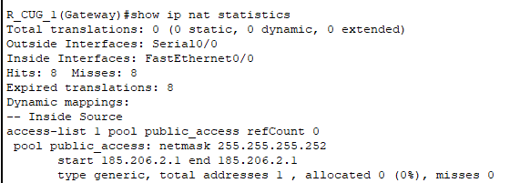

Шаг 14. Краткий реферат по NAT и NAPT
Network Address Translation (NAT) и Network Address Port Translation (NAPT) - это технологии, которые используются для перевода публичных IP-адресов в частные IP-адреса и наоборот. Они широко используются в сетевых устройствах, таких как маршрутизаторы, для связи между локальной сетью и Интернетом.
NAT используется для перевода одного IP-адреса в другой. Это позволяет устройствам в локальной сети использовать один публичный IP-адрес для доступа в Интернет. В локальной сети устройства используют частные IP-адреса, которые не могут быть использованы в Интернете. NAT переводит пакеты, отправленные из локальной сети, на публичный IP-адрес, который может быть использован в Интернете. При получении ответа NAT переводит публичный IP-адрес обратно на частный IP-адрес и отправляет пакеты в локальную сеть.
NAPT, также известный как портовый NAT, работает аналогично NAT, но также переводит порты в IP-адреса. Это позволяет нескольким устройствам в локальной сети использовать один публичный IP-адрес для доступа в Интернет. NAPT использует уникальные порты для каждого устройства в локальной сети, чтобы определить, какой запрос должен быть отправлен на какое устройство.
В чем разница между NAT и NAPT?
NAT изменяет IP-адрес в заголовке IP-пакета, когда он проходит через устройство маршрутизации, и позволяет использовать другой набор IP-адресов для трафика в локальной сети, чем набор IP-адресов, используемых для внешнего трафика, в то время как NAPT - это особый вид NAT, в котором несколько частных IP-адресов отображаются как один IP или небольшая группа общедоступных IP-адресов. Поэтому NAPT включает в себя преобразование IP-адресов "многие к одному". NAPT - это наиболее широко используемый NAT, поэтому большую часть времени NAPT называют NAT.
Одним из преимуществ использования NAT и NAPT является увеличение безопасности сети. Поскольку в Интернете используется только один публичный IP-адрес, устройства в локальной сети не могут быть прямо связаны с Интернетом, что делает их менее уязвимыми для атак. Кроме того, использование NAT и NAPT позволяет экономить публичные IP-адреса, что является важным фактором в условиях ограниченности ресурсов IPv4.
Однако, использование NAT и NAPT может привести к определенным проблемам. Например, при использовании множества устройств в локальной сети, проблемой может стать ограничение скорости доступа к Интернету. Кроме того, использование NAT и NAPT может привести к сложностям в настройке сети и управлении ею, особенно в больших сетях.
В целом, NAT и NAPT - важные технологии для современных сетей, которые позволяют эффективно использовать публичные IP-адреса и повышать безопасность сети. Однако, при использовании этих технологий следует учитывать их ограничения и возможные проблемы.

Шаг 15. Мини-коллоквиум (только для желающих)
Выберите согласно вашему варианту задания теоретические вопросы из лаб.№11

